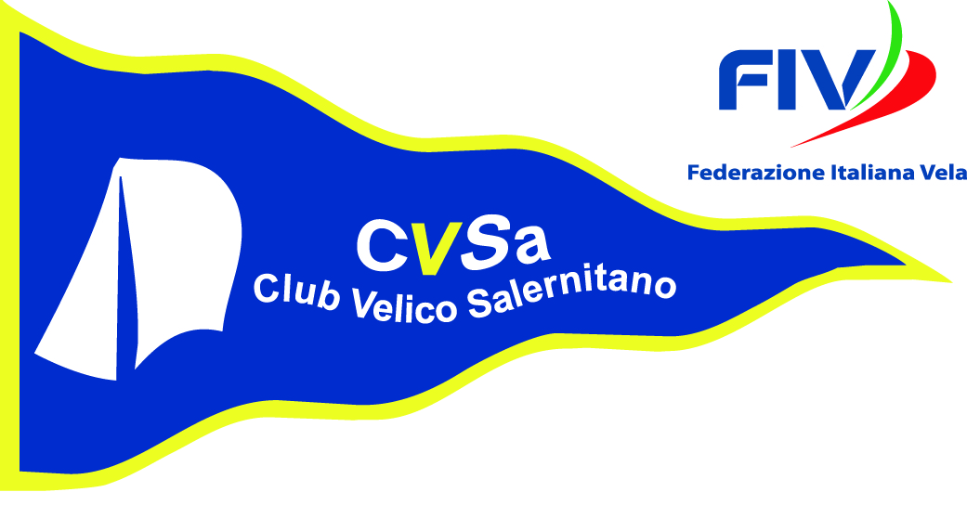
Club Velico Salernitano
Porto turistico – Salerno
Tei.fax 089224096 Salerno, 11/04/18
e-mail: info@clubvelico.sa.it

Ai Soci del Club Velico Salernitano

Oggetto: Convocazione Assemblea straordinaria dei soci.

Si comunica che domenica 06 maggio alle ore 14, in prima convocazione, ed alle ore 18,30 in seconda convocazione, è indetta l’Assemblea straordinaria dei Soci per deliberare sul seguente ordine del giorno:
1) Urgente ed improrogabile manutenzione straordinaria ai pontili. Approvazione lavori e spesa.
2) Sostituzione paiolato pontili. Approvazione lavori e spesa.
Confido in una partecipazione numerosa dei soci, in particolare di quelli titolari di diritto d'uso definitivo di posto a pontile, ai quali fa carico la spesa.

Distinti saluti.
Il Presidente F. Barra

Il sottoscritto.............…………………………………………………………………………………………
delega
il socio…………………………………………………………………………………………………………….
a rappresentarlo nell’Assemblea ordinaria dei soci convocata per il giorno 06 maggio 2018.

In fede
…………………………………………….

